БАТЬКИ МАЮТЬ ЗНАТИ!  В сім’ї дитина пізнає,як взаємодіяти,як ставитися до себе,до оточення,як впоратись з труднощами та почуттями.  Діти-свідки насильства, засвоюють,що це спосіб розв’язання конфліктів та отримання бажаного.Цей досвід несуть у соціум,а потім отримують невеселі бумеранги.Вони можуть вирости забитими,такими,що не можуть постояти за себе або агресивними.Найважливіше-встановлення проавильних стосунків з дітьми,дати відчуття,що це їхній дім також. | Мапа порозуміння КЗОШ 13  Насильство живиться покірністю.  Департамент соціального захисту населення Сумської області повідомив:  В І півріччі 2018р.отримано 66 повідомлень по відношенню до 61 особи про створення насильства в сім’ї.  82,5% жінки,  69,7 % скоєно у стані алкогольного сп’яніння.  З 2019 року вступає в дію спеціальна стаття Кримінального кодексу про домашнє насильство,за яким представник міліції має право на виселення кривдника з помешкання незалежно від права власності,а не як раніше писати безкінечні протоколи  ДД |  | 25.11-10.12 2018року  Акція 16 днів проти насильства  Усяке насильство,все похмуре і відразливе свідчить не про силу,а про її відсутність.  Вчимо: керувати своєю агресією,розпізнавати різні види насильства,правильно діяти в разі насильства зі сторони інших,вирішувати конфлікти,не стати провокатором негативу та непорозумінь. |  | 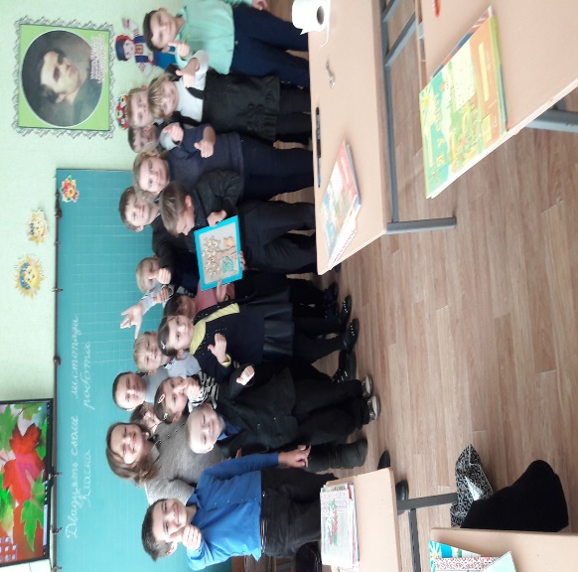
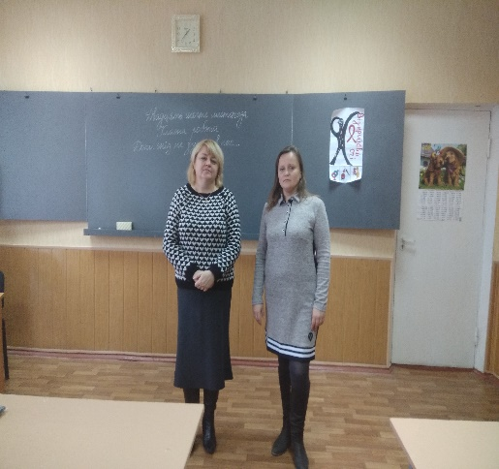 | Протягом акції:  З’ясовували про світ чоловіків та жінок у 9-А класі та дівчаток і хлопчиків у 2-Б класі;  Ліпили з тіста дерево толерантності,трансформували злість у колективну композицію в 4-А класі;  Готували відкриття акції біля стенду з 9-Б та 10 класом:розказали про насильство серед учнів та заспівали пісню Мірамі: «Я МАЛЮЮ СВІТ»  Нагадали про власну відповідальність за здоров’я та передивились відеоподорож «Життя без СНІДу» у 9-Б класі | 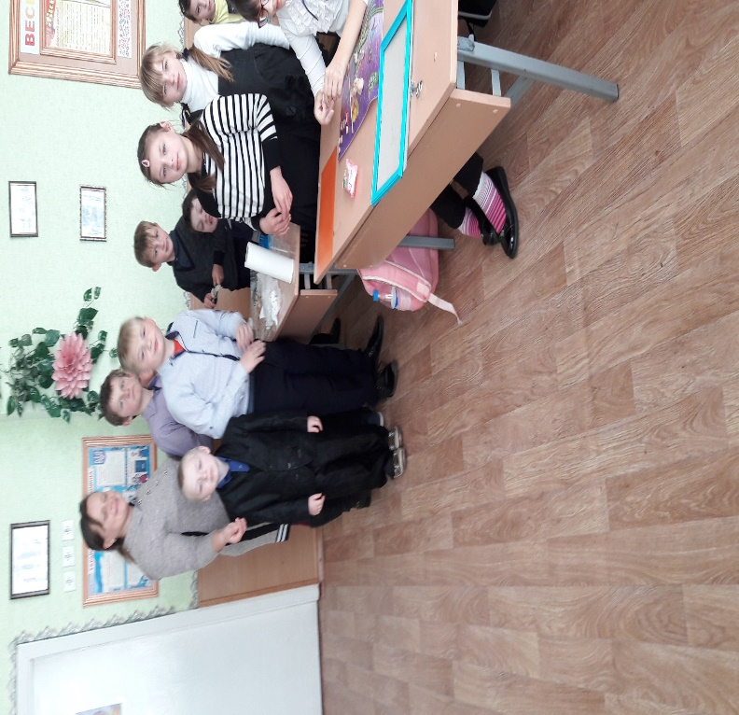 |  | Пропонуємо стиль життя без насильства: живи так,щоб сильніші не кривдили тебе,а ти не кривдив слабших

